

Національний технічний університет України

“Київський політехнічний інститут”

БАЗИ ДАНИХ ТА ІНФОРМАЦІЙНІ СИСТЕМИ

Розрахункова робота на тему:

“Створення бази даних ГАІ”

Виконав:

Студент групи ФБ-72

Варіант 26

Христиченко Дмитро

Перевірив:

Коломицев М.В.

Київ 2019
Мета роботи: Освоєння методів проектування баз даних і роботи з базами даних у середовищі СУБД MS SQL Server.

Варіант 26
Предметна область – ГАИ.
Задачі, що вирішує інформаційна система – учет автотранспорта у населения
Завдання на обробку даних:
1. Створити впорядковані списки:
- Прізвища абонента - номер і модель авто - категорія водійських прав;
- За моделлю, кольором і типу авто - дані про власників в алфавітному порядку і їх авто
- Кількість авто у населення з угрупованням за моделями;
2. обчислення:
- Загальна сума боргу несплачених дорожніх зборів.
3. корекція:
- Зміна власника автомобіля;
- Видалення автомобіля з бази даних.
4. Звіти виду:
- За номером авто або двигуна - дані про власника і його авто (дату чергового тех.осмотра / 1 раз в 2 роки /, і відомості про сплату щорічних дорожніх податків);
- Спеціальні сповіщення для власників, автомобілі яких не пройшли тех. огляд вчасно або несплачені дорожній податок (із зазначенням дати останнього платежу та суми боргу).

1. Завдання Створення діаграми потоків даних (DFD-моделі)

Для компактнішого і структурного проектування визначемо декілька підсистем.

Результат роботи видно на рисунках 1,2,3,4.

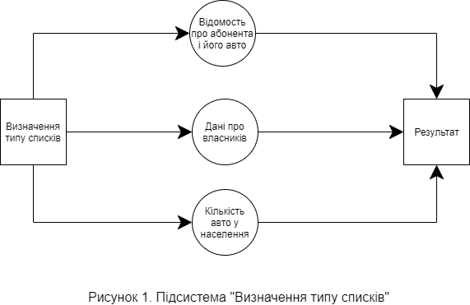

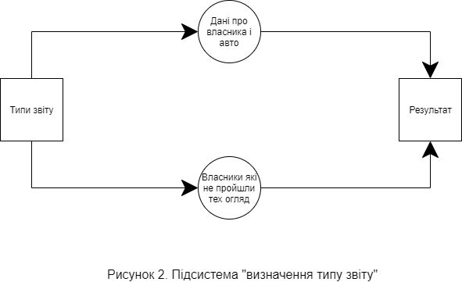

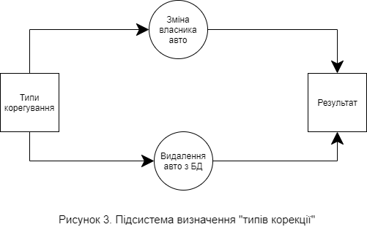

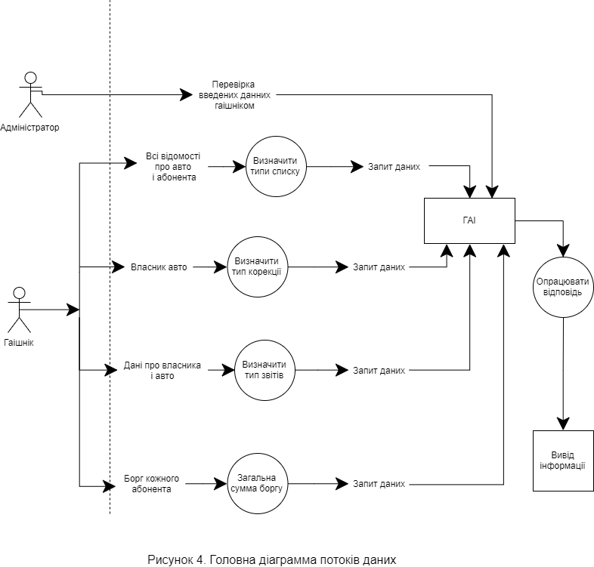

2.Перевірка нормалізації розробленої моделі
Дана модель знаходить в НФ3: Так, як всі атрибути атомарні, всі не ключові поля однозначно ідентифікуються повним набором ключових понять. Немає транзитивних відношень. Отже дана модель знаходиться в
НФ3

Математична модель:

1. driver_license (ID_driver_license , Category )

2. Owner_car (ID_Owner_car, ID_driver_license , Name_Surname, DateOfBirthday )

3. Car (ID_Car, ID_Owner_car , Car_numbers , Car_Model , Car_Color ,Car_Typ ,Id_Notice, ID_GAI )

4. GAI (ID_GAI,Adress,Sum_debt)

5. Notice (ID_Notice ,engine_number ,Date_of_inspection ,Next_Date_of_inspection ,
Payment_date ,Next_Payment_date,Payment,Inspection, Sum_debt_Notice )

3. Проектування Бази даних в Ms sql.

----создание таблиц----

CREATE TABLE driver_license
(ID_driver_license INT IDENTITY PRIMARY KEY,
Category varchar(10))

CREATE TABLE Owner_car
(ID_Owner_car INT IDENTITY PRIMARY KEY,
ID_driver_license INT,
Name_Surname varchar(60),
DateOfBirthday date)

CREATE TABLE Car
(ID_Car INT IDENTITY PRIMARY KEY,
ID_Owner_car INT,
Car_numbers varchar(10),
Car_Model varchar(60),
Car_Color varchar(60),
Car_Typ varchar(60),
Id_Notice int,
ID_GAI int)

CREATE TABLE GAI
(ID_GAI INT IDENTITY PRIMARY KEY,
Adress varchar(60),
Sum_debt int)

CREATE TABLE Notice
(ID_Notice INT IDENTITY PRIMARY KEY,
engine_number INT,
Date_of_inspection date,
Next_Date_of_inspection date,
Payment_date date,
Next_Payment_date date,
Payment tinyint,
Inspection tinyint,
Sum_debt_Notice int)

-----связи и проверки----

ALTER TABLE Car
ADD CONSTRAINT key1 FOREIGN KEY(ID_GAI)
REFERENCES Gai(ID_GAI)
ON DELETE CASCADE;

ALTER TABLE Owner_Car
ADD CONSTRAINT key2 FOREIGN KEY(ID_driver_license)
REFERENCES driver_license(ID_driver_license)
ON DELETE CASCADE;

ALTER TABLE Car
ADD CONSTRAINT key3 FOREIGN KEY(ID_Owner_car)
REFERENCES Owner_car(ID_Owner_car)
ON DELETE CASCADE;

ALTER TABLE Car
ADD CONSTRAINT key4 FOREIGN KEY(ID_Notice)
REFERENCES Notice(ID_Notice)
ON DELETE CASCADE;

ALTER TABLE driver_license
ADD CONSTRAINT licenseCheck
CHECK (Category IN ('A', 'B', 'C', 'D', 'E'));

ALTER TABLE Owner_car
ADD CONSTRAINT OwnerCheck
CHECK (DateOfBirthday < getdate());

-----Заполнение таблиц----

INSERT INTO GAI VALUES('2500 Ridge Road', NULL);

INSERT INTO driver_license VALUES('A');
INSERT INTO driver_license VALUES('B');
INSERT INTO driver_license VALUES('C');
INSERT INTO driver_license VALUES('D');
INSERT INTO driver_license VALUES('E');

INSERT INTO Notice VALUES(45678460,'2018-01-24', '2019-01-24', '2019-03-20', '2020-03-20', Null, Null, 5000);
INSERT INTO Notice VALUES(78493475,'2018-02-09', '2020-02-09', '2019-01-23', '2020-01-23', Null, Null, 1000);
INSERT INTO Notice VALUES(34580546,'2018-03-26', '2020-03-26', '2019-01-30', '2020-01-30', Null, Null, 500);
INSERT INTO Notice VALUES(15068427,'2018-08-02', '2020-08-02', '2019-02-27', '2020-02-27', Null, Null, 600);
INSERT INTO Notice VALUES(56703954,'2018-08-28', '2020-08-28', '2019-03-20', '2020-03-20', Null, Null, 300);
INSERT INTO Notice VALUES(56371957,'2018-09-07', '2020-09-07', '2019-03-21', '2020-03-21', Null, Null, 0);
INSERT INTO Notice VALUES(56735643,'2018-10-03', '2020-10-03', '2019-04-22', '2020-04-22', Null, Null, 500);
INSERT INTO Notice VALUES(67320865,'2018-10-08', '2020-10-08', '2019-05-21', '2020-05-21', Null, Null, 200);
INSERT INTO Notice VALUES(75349526,'2018-12-18', '2020-12-18', '2019-07-08', '2020-07-08', Null, Null, 100);
INSERT INTO Notice VALUES(89650541,'2019-02-14', '2021-02-14', '2019-07-10', '2020-07-10', Null, Null, 1000);
INSERT INTO Notice VALUES(96574965,'2019-04-08', '2021-04-08', '2019-07-17', '2020-07-17', Null, Null, 700);
INSERT INTO Notice VALUES(76935746,'2019-04-24', '2021-04-24', '2019-08-06', '2020-08-06', Null, Null, 800);
INSERT INTO Notice VALUES(69275026,'2019-05-30', '2021-05-30', '2019-08-23', '2020-08-23', Null, Null, 0);
INSERT INTO Notice VALUES(67954025,'2019-10-16', '2021-10-16', '2019-10-03', '2020-10-03', Null, Null, 0);
INSERT INTO Notice VALUES(76930335,'2019-10-31', '2021-10-31', '2019-11-21', '2020-11-21', Null, Null, 0);

INSERT INTO Owner_car VALUES(1,'Muhanov Zahar', '1977-04-14');
INSERT INTO Owner_car VALUES(2,'Evrigin Anisiy', '1981-06-09');
INSERT INTO Owner_car VALUES(5,'Brehov Selivan', '1982-08-11');
INSERT INTO Owner_car VALUES(2,'Mansurov Apelliy', '1984-04-02');
INSERT INTO Owner_car VALUES(1,'Asseev Ioann', '1986-02-21');
INSERT INTO Owner_car VALUES(4,'Matkevich Boguslav', '1987-01-15');
INSERT INTO Owner_car VALUES(3,'Bagreev Abram', '1987-03-10');
INSERT INTO Owner_car VALUES(3,'Stremouhov Semyon', '1987-04-22');
INSERT INTO Owner_car VALUES(2,'Yukovskiy Savva', '1988-02-18');
INSERT INTO Owner_car VALUES(5,'Gardenin Agniy', '1988-04-12');
INSERT INTO Owner_car VALUES(3,'Karacharov Nastasiy', '1991-12-24');
INSERT INTO Owner_car VALUES(2,'Rozvadovskiy Yaropolk', '1996-06-10');
INSERT INTO Owner_car VALUES(5,'Dubrovin Avsey', '1997-07-31');
INSERT INTO Owner_car VALUES(4,'Gradovskiy Porfiriy', '1998-02-05');
INSERT INTO Owner_car VALUES(4,'Belenkov Yakov', '1998-12-02');

INSERT INTO Car VALUES(13, 'AA1111BB', 'Renault', 'blue', 'sedan', 4, 1);
INSERT INTO Car VALUES(1, 'AA7853BO', 'Peugeout', 'blue', 'minivan', 3, 1);
INSERT INTO Car VALUES(2, 'AA6734DO', 'Porshe', 'yellow', 'minivan', 11, 1);
INSERT INTO Car VALUES(4, 'AA0089KO', 'BMW', 'gray', 'universal', 14, 1);
INSERT INTO Car VALUES(5, 'AA7589BO', 'Mercedes', 'black', 'pikap', 1, 1);
INSERT INTO Car VALUES(7, 'AA4674NN', 'Lanos', 'red', 'kupe', 2, 1);
INSERT INTO Car VALUES(3, 'AA7684DD', 'Mercedes', 'red', 'sedan', 5, 1);
INSERT INTO Car VALUES(11, 'AA7569BO', 'BMW', 'black', 'universal', 6, 1);
INSERT INTO Car VALUES(15, 'AA3721SS', 'RR', 'blue', 'pikap', 15, 1);
INSERT INTO Car VALUES(6, 'AA8605QW', 'Aston Martin', 'black', 'universal', 13, 1);
INSERT INTO Car VALUES(8, 'AA7843FF', 'Renault', 'red', 'sedan', 7, 1);
INSERT INTO Car VALUES(14, 'AA0001FF', 'Citroen', 'yellow', 'universal', 8, 1);
INSERT INTO Car VALUES(9, 'AA8954KK', 'Renault', 'green', 'kupe', 9, 1);
INSERT INTO Car VALUES(10, 'AA0987JJ', 'Volkswagen', 'green', 'sedan', 10, 1);
INSERT INTO Car VALUES(12, 'AA6786LL', 'Jeep', 'White', 'kupe', 12, 1);

4. ER-діаграма

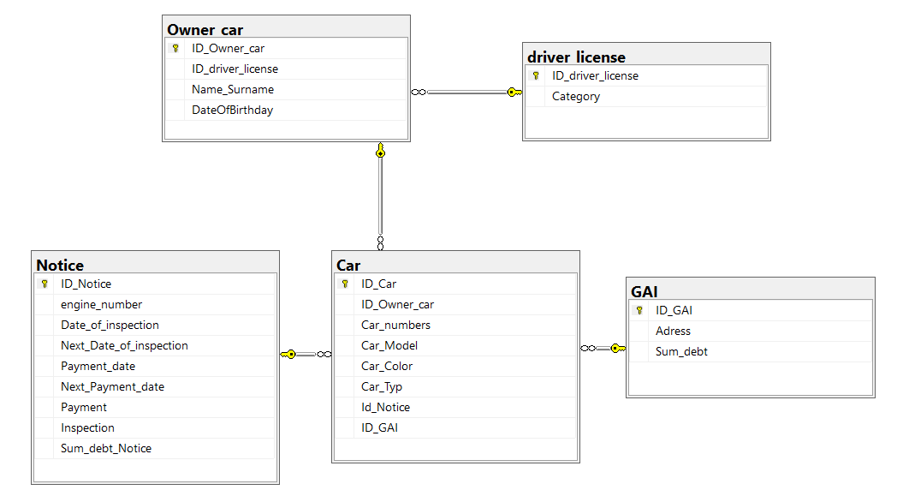

5. Створення необхідного функціоналу.

4.1. Створення впорядкованих списків

a) Прізвища абонента - номер і модель авто - категорія водійських прав;

CREATE VIEW Owner_car_info as SELECT Name_Surname, Car_numbers, Car_Model, Category FROM Owner_car
inner join Car on Car.ID_Owner_car = Owner_car.ID_Owner_car
inner join driver_license on driver_license.ID_driver_license = Owner_car.ID_driver_license

SELECT * FROM Owner_car_info

b) За моделлю, кольором і типу авто - дані про власників в алфавітному порядку і їх авто

SELECT Name_surname, DateOfBirthday, engine_number, Date_of_inspection, Payment_date from Owner_car
inner join Car on Car.ID_Owner_car = Owner_car.ID_Owner_car
inner join Notice on Car.Id_Notice = Notice.Id_Notice
where Car_Model = 'Peugeout' and Car_Color = 'blue' and Car_Typ = 'minivan'
order by Name_surname

с) Кількість авто у населення з угрупованням за моделями;

CREATE VIEW Cars_amount AS SELECT Car_Model, COUNT(Owner_car.ID_Owner_car) as Cars_amount from Owner_car
inner join Car on Car.ID_Owner_car = Owner_car.ID_Owner_car
group by Car_Model

SELECT * FROM Cars_amount

4.2 Обчислення
a) Загальна сума боргу несплачених дорожніх зборів.
update GAI set Sum_debt = (select sum(Sum_debt_Notice) from notice)

select Sum_debt from GAI

4.3 Корекція

а) Зміна власника автомобіля

CREATE PROCEDURE new_owner @Car_id INT, @Owner INT AS
BEGIN
UPDATE Car SET ID_Owner_car = @Owner where Car.ID_Car = @Car_id
END

exec new_owner 5, 5

b) Видалення автомобіля з бази даних

CREATE PROCEDURE del_car @Car_id INT AS
BEGIN
DELETE FROM Car WHERE Car.ID_Car = @Car_id
END

exec del_car 15

4.4 Створення звіту

a) За номером авто або двигуна - дані про власника і його авто (дату чергового тех.осмотра / 1 раз в 2 роки /, і відомості про сплату щорічних дорожніх податків);

CREATE PROCEDURE Search_owner @number VARCHAR(10) as
BEGIN
SELECT Name_Surname, DateOfBirthday, Category, Car_Model, Car_Color, Car_Typ,
Next_Date_of_inspection, Payment_date, Sum_debt_Notice FROM Owner_car
inner join Car on Owner_car.ID_Owner_car = Car.ID_Owner_car
inner join Driver_license on Driver_license.ID_driver_license = Owner_car.ID_driver_license
inner join Notice on Car.Id_Notice = Notice.ID_Notice
WHERE Car_numbers = @number
END

exec Search_owner 'AA1111BB'

b) Спеціальні сповіщення для власників, автомобілі яких не пройшли тех. огляд вчасно або несплачені дорожній податок (із зазначенням дати останнього платежу та суми боргу).

CREATE VIEW Debit AS select Name_Surname, DateOfBirthday, Payment_date, Sum_debt_Notice from Owner_car
inner join Car on Car.ID_Owner_car = Owner_car.ID_Owner_car
inner join Notice on Notice.Id_Notice = Car.Id_Notice
where Sum_debt_Notice <> 0 or Next_Date_of_inspection < GETDATE()

SELECT * FROM Debit

Висновок

- ході виконання розрахунково-графічної роботи, я дослідив методи проектування баз даних, навчився проектувати власну базу даних на сайті draw.io, а також створювати функціонал для потреб користувача в MS SQL SERVER.

